附件2：推荐酒店信息及交通路线
为方便酒店及时准确地掌握和协调参会代表的住宿需求，请贵司与酒店直接办理预约住宿事宜
推荐酒店名称 | 北京天伦松鹤大饭店★★★★
酒店价格 | 高级大床房500元/天（含单早）；双床房 550元/天（含双早）
酒店地址 | 北京市东城区灯市口大街88号,近王府井天主教堂。
备注 | 提前电话预定房间时，提“基地成员日活动”可享受协议价  订房电话：陈亚楠 15901506366
交通路线 | - 火车-酒店  北京南站 10.4公里 乘出租车约30分钟约30元可到酒店  公交路线：步行至北京南站-乘坐地铁4号线（安河桥北方向）在菜市口站下-换乘地铁7号线（焦化厂方向）在磁器口站下车-换乘地铁5号线（天通苑北方向）在灯市口站下车（A口出）-终点  北京站 3.6公里 乘出租车约10分钟约14元可到酒店  公交路线：步行至北京站-乘坐地铁2号线（内环）在崇文门站下-换乘地铁5号线（天通苑北方向）在灯市口站下车（A口出）-终点  北京西站 10.1公里 乘出租车约30分钟约30元可到酒店  步行至北京西站-乘坐地铁7号线（焦化厂方向）在磁器口站下车-换乘地铁5号线（天通苑北方向）在灯市口站下车（A口出）-终点  - 首都机场-酒店  北京首都机场 27.3公里 乘出租车约50分钟约84元可到酒店  打车路线：从起点到首都机场第二高速公路-东三环/国贸方向-三元桥-东二环-朝东四十条-朝阳门北大街-东四南大街-灯市口大街-柏树胡同- -终点  公交路线：乘坐机场专线大巴（王府井大街下车）步行330米 即到终点  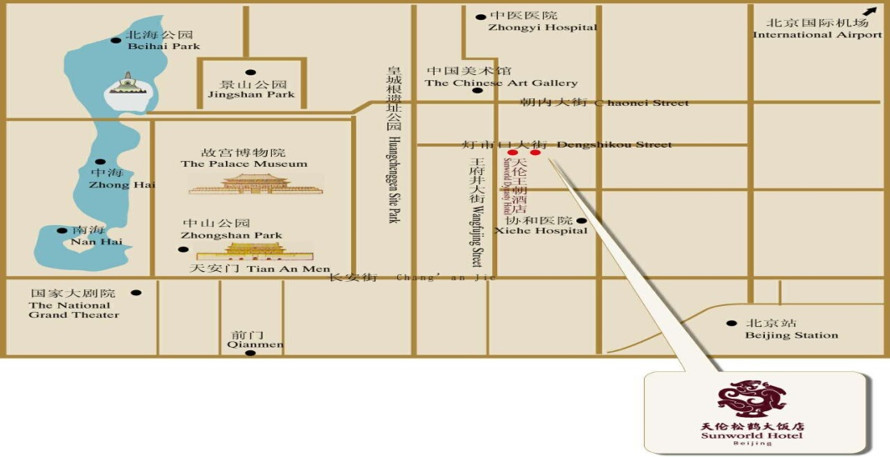

附件3：
2017年度国家纺织产品开发基地成员日·中国纺织创新年会·总裁俱乐部
联合报名表
公司名称
参会代表信息
姓名
性别
职务
手机
E-mail
参会选项 | ○中国纺织创新年会  12月7日全天 | ○中国纺织创新年会  12月7日全天 | ○中国纺织创新年会  12月7日全天
○总裁俱乐部
12月7日晚上(谨1位)
 | ○成员日  12月8日全天  以下信息务必填写：  8日乘车情况  ○ 7:00北京天伦松鹤大饭店  ○ 7:30 北京国际饭店  8日年度晚宴情况  ○ 参加8日 年度欢迎晚宴  ○ 不参加8日 年度欢迎晚宴 | ○成员日  12月8日全天  以下信息务必填写：  8日乘车情况  ○ 7:00北京天伦松鹤大饭店  ○ 7:30 北京国际饭店  8日年度晚宴情况  ○ 参加8日 年度欢迎晚宴  ○ 不参加8日 年度欢迎晚宴 | ○成员日  12月8日全天  以下信息务必填写：  8日乘车情况  ○ 7:00北京天伦松鹤大饭店  ○ 7:30 北京国际饭店  8日年度晚宴情况  ○ 参加8日 年度欢迎晚宴  ○ 不参加8日 年度欢迎晚宴
备注：
- 基地企业参会免收会务费，其中总裁俱乐部特邀1位。
- 为方便代表住宿，秘书处提供酒店参考信息如附件4-5。由于基地企业住宿标准和来京时间不同，为方便酒店及时准确地掌握和协调参会代表的住宿需求，请贵司与酒店直接办理预约住宿事宜。
- 企业自理参会代表的交通、住宿等费用。
- 请各参会代表务必在2017年11月24日前，将本回执表邮件至fcjd@ctic.org.cn 。
- 由于本次活动地点比较远，基地秘书处安排大巴在北京天伦松鹤大饭店、北京国际饭店两站接送企业代表。
附件4：
1、基地成员日活动地点：
活动地点 | 爱慕集团 北京时尚工厂
地址 | 顺义聚源西路18号
交通状况 | 国家纺织产品开发基地秘书处统一安排大巴
2、中国纺织创新年会地点：
酒店名称 | 北京国际饭店
地址 | 北京市东城区建国门内大街9号
住宿 | 850元/间 大床房/标准间（含双早）
交通状况 | 地铁1号线建国门C西南口出
订房电话 | 国家纺织产品开发基地秘书处
3、总裁俱乐部活动地点：
酒店名称 | 待定
地址 | 北京国际饭店附近

附件5：酒店推荐
为方便酒店及时准确地掌握和协调参会代表的住宿需求，请贵司与酒店直接办理预约住宿事宜
酒店 | 地址 | 参考价格 | 房间预订电话
基地成员日活动 附近推荐酒店信息
北京天伦松鹤大饭店 | 北京市东城区灯市口大街88号,近王府井天主教堂。 | 500间/夜大床房（含单早）；550间/夜 双床房（含双早）（协议价格） | 陈亚楠 15901506366
速8酒店（北京王府井灯市口店） | 北京东城区灯市口大街14号 | 268间/夜  大床房  （携程价） | 010-51693888
飘HOME连锁酒店（灯市口店） | 北京市东城区王府井大街柏树胡同17号（地铁5号线灯市口站A口出左拐柏树胡同里100米） | 158元/间/夜  大床房/双床  （携程价） | 010-65258938
创新年会、总裁俱乐部活动 附近推荐酒店信息
北京国际饭店 | 北京市东城区建国门内大街9号 | 850元/间 大床房/标准间（含双早） | 国家纺织产品开发基地秘书处
汉庭酒店（北京站前广场店） | 北京 东城区 北京站东街8号 ，近抽屉胡同。 | 268间/夜  大床房/双床  （携程价） | 010-85266466
海友酒店（北京建国门店） | 北京 朝阳区 建国门外大街乙24号 ，近建华二道街。 | 256间/夜  大床房/双床  （携程价） | 010-65159909

